Министерство науки и высшего образования Российской Федерации

Федеральное государственное автономное образовательное учреждение

высшего образования

«СЕВЕРО-КАВКАЗСКИЙ ФЕДЕРАЛЬНЫЙ УНИВЕРСИТЕТ»

Институт цифрового развития

Кафедра инфокоммуникаций

**«ТРИГГЕРНЫЕ СХЕМЫ»**

**ОТЧЕТ**

**по лабораторной работе №7**

**дисциплины**

**«Архитектура ЭВМ»**

|  |  |  |  |
| --- | --- | --- | --- |
|  | | Выполнил:  Мизин Глеб Егорович  2 курс, группа ПИЖ-б-о-21-1,  09.03.04 «Программная инженерия», направленность (профиль) «Разработка и сопровождение программного обеспечения», очная форма обучения  _______________________________  (подпись) | |
|  | | Проверил:  _______________________________  (подпись) | |
|  | |  | |

Отчет защищен с оценкой ___________ Дата защиты__________________

Ставрополь, 2022 г.

**Цель**: изучить принципы построения и работы триггерных схем на основе RS, JK и D-триггеров.

**Задание №1**: определите кодовые комбинации на выходе генератора слова для исследования триггера (согласно выданному преподавателем типу) по схеме на рисунке 6.3 в соответствии с описанной методикой. Полученную таблицу истинности сравните с таблицей истинности, вызываемой нажатием клавиши помощи после выделения на схеме триггера.

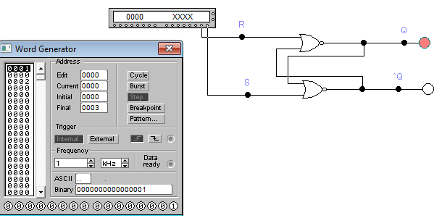

Рисунок 1 – Логическая схема RS триггера

На рисунке 1 продемонстрирована логическая схема подключения RS триггера на вход установки S подаётся активный сигнал «1» на вход сброса R сигнал пассивный «0» на прямом выходе Q появился сигнал единицы, на инверсном `Q сигнал 0.

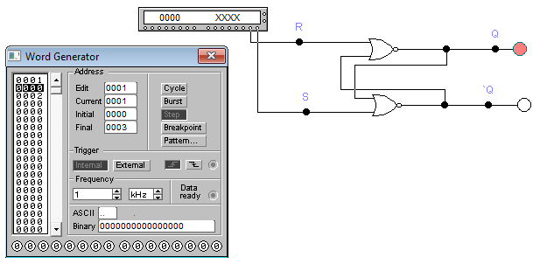

Рисунок 2 – Логическая схема RS триггера

На рисунке 2 видно, что на вход установки теперь подаётся пассивный «0», но сигналы на прямом и инверсном выходах не изменились.

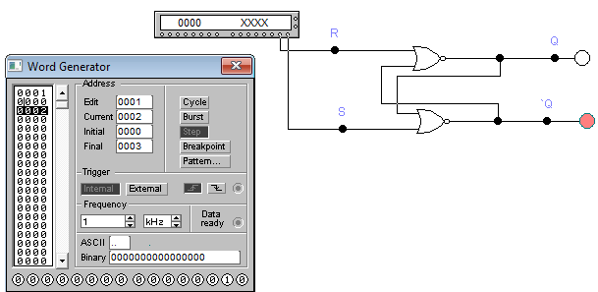

Рисунок 3 – Логическая схема RS триггера

Теперь подадим на вход сброса активный сигнал «1» а на входе установки оставим «0», заметим, что прямой выход получает сигнал «0» а инверсный «1». Теперь протестируем RS триггер при получении на входы двух активных сигналов «1».

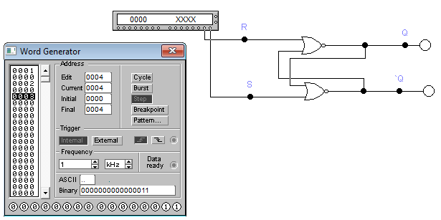

Рисунок 4 – Логическая схема RS триггера

При установке на обоих входах активных сигналов «1» триггер переходит в режим неопределённости. Если попытаться сохранить триггер в таком положении обнулив на входах R и S сигналы, то триггер перейдёт в состояние «мерцания».

Изучив работу триггера, можно сказать, что, триггер — это простейший элемент памяти, а также составить таблицу истинности:

|  |  |  |  |
| --- | --- | --- | --- |
| S | R | Q | `Q |
| Сигналы на входах | | Сигналы на выходах | |
| 0 | 0 | Q | `Q |
| 0 | 1 | 0 | 1 |
| 1 | 0 | 1 | 0 |
| 1 | 1 | Неопределенно | |

**Задание №2**: cоставьте временную диаграмму работы выбранного триггера с помощью логического анализатора. Подключите к входам триггера периодические последовательности импульсов. Задайте сигналы таким образом, чтобы исключить логически недопустимую комбинацию (например, R = S = 1 для RS-триггера).

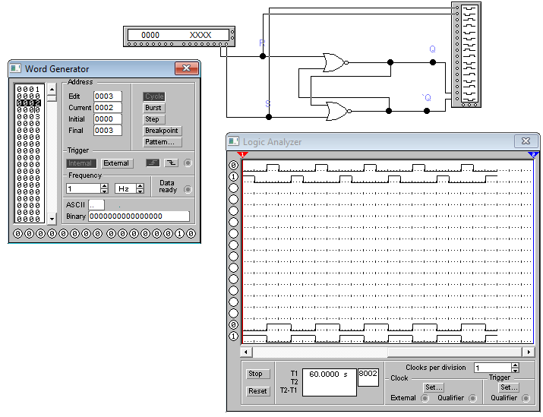

Рисунок 5 – Логическая схема RS триггера с временной диаграммой

Исходя из показаний временной диаграммы можно сделать вывод что описание работы и таблица истинности из задания №1 соответствуют непосредственной работе RS триггера

**Задание №3**: изучите работу JK-триггера в асинхронном режиме (подавая сигналы на входы R и S). Определите, обладают ли входы R и S приоритетом перед остальными входами, т. е., влияют ли на работу триггера сигналы на остальных входах.

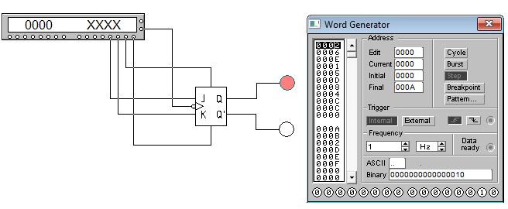

Рисунок 6 – Схема работы JK триггера с кодом 0002

На рисунке 6 продемонстрирована работа JK триггера при подданном слове 0 0 1 0 подключённые к J, K, R и S соответственно, далее в работе схема подключения не изменяется. При заданном слове триггер устанавливает выход Q в состояние «1», а выход `Q в состояние «0», что соответствует работе RS триггера.

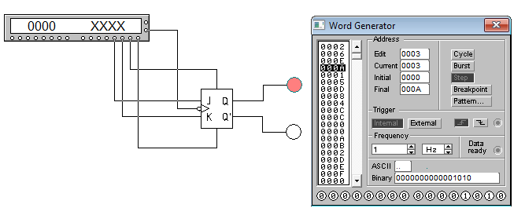

Рисунок 7 – Схема работы JK триггера с кодом 000A

Проверив коды 1 1 1 0, 0 1 1 0 и 1 0 1 0 в которых составлены все комбинации для J и K при условии, что на S подаётся «1», а на R «0». Заметим, что сигналы на выходах Q и `Q не изменились. Исходя из этого можно предположить, что входы S и R имеют приоритет над J и K. Для того что бы убедиться в этом проработаем коды, в которых будут составлены все комбинации J и K, но на S мы подадим «0», а на R «1».

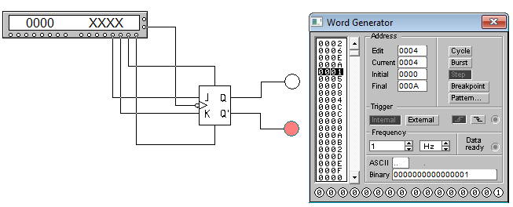

Рисунок 8 – Схема работы JK триггера с кодом 0001

Заметим, что при первой же комбинации, после смены сигналов на входах R и S мы получаем обратные сигналы на Q и `Q равные «0» и «1» соответственно.

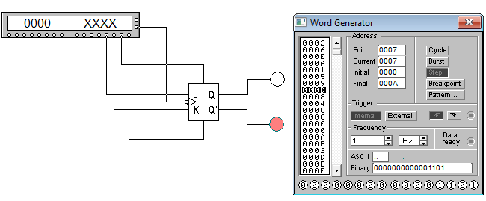

Рисунок 9 – Схема работы JK триггера с кодом 000D

Проверив комбинации 0 1 0 1, 1 0 0 1 и 1 1 0 1 заметим, выходные сигналы не изменились, соответственно можно сделать вывод о том, что входы R и S имеют приоритет над входами J и K.

Теперь проверим работу JK триггера если на приоритетные входы R и S подать сигналы «0».

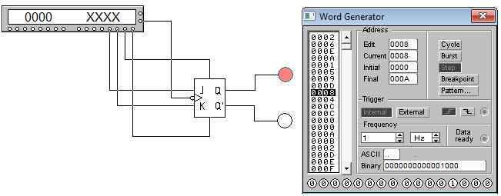

Рисунок 10 – Схема работы JK триггера с кодом 0008

При подаче «0» на входы R, S, K и подаче активного сигнала «1» на J на выходе Q получим сигнал «1», а на выходе `Q сигнал «0». Теперь сменим сигналы на входах J и K

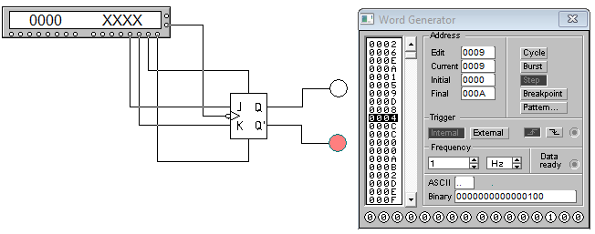

Рисунок 10 – Схема работы JK триггера с кодом 0004

После смены сигналов триггер изменил сигналы на выходах Q и `Q на противоположные «0» и «1» соответственно.

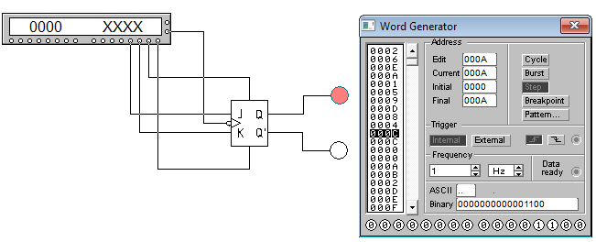

Рисунок 11 – Схема работы JK триггера с кодом 000С

На рисунке продемонстрирована работа триггера в случае подачи на оба его входа J и K активного сигнала «1», в этом случае триггер переходит в так называемый счётный режим. В котором он переключает сигналы для Q и `Q пока не получит сигнал 0 на одном из неприоритетных входов.

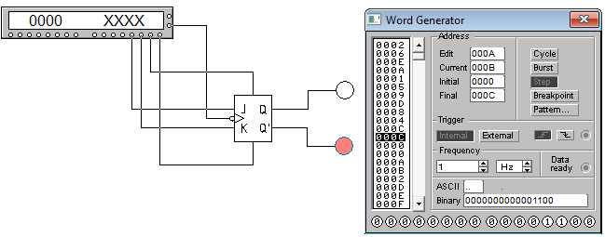

Рисунок 12 – Схема работы JK триггера с кодом 000С

Ещё раз подадим на триггер точно такую же комбинацию и убедимся в том, что он поменял местами значения выходов Q и `Q «переключил».

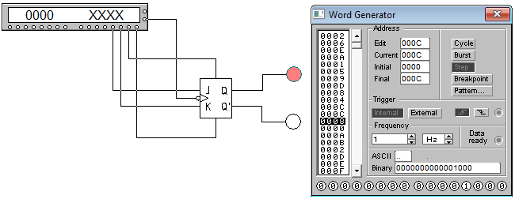

Рисунок 13 – Схема работы JK триггера с кодом 0008

Как только мы подали на триггер комбинацию, в которой на входы J и K подаются различные сигналы, триггер перешёл в обычный режим работы.

**Задание №4**: Исследуйте работу D-триггера в динамическом режиме. Используйте в качестве синхронизирующих импульсов сигнал с частотой в четыре раза выше, чем на входе D. Зарисуйте временные диаграммы. Проверьте с помощью анализатора, как работает триггер, если во время синхроимпульсов меняется сигнал D, т. е. поменяйте местами сигналы с входов С и D. Подключите ко входам С и D соответствующие этому случаю сигналы.

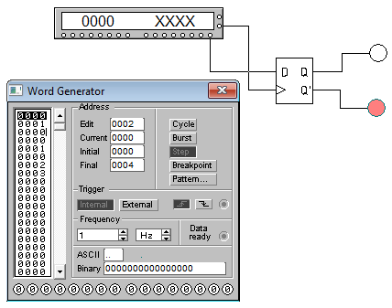

Рисунок 14 – Схема работы D триггера с кодом 0000

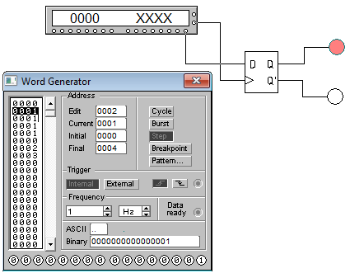

Рисунок 15 – Схема работы D триггера с кодом 0001

На рисунке 14 и 15 продемонстрирована работа D триггера с сигналами «0» и «1» на входе D соответственно. При получении сигнала «0» триггер подаёт такой же сигнал на выход Q, при получении «1» на Q так же поступает единица.

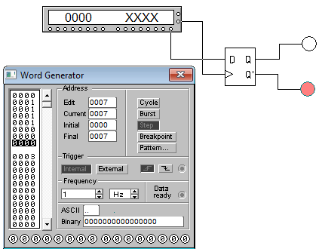

Рисунок 16 – Схема работы D триггера

На рисунке 16 продемонстрировано состояние D триггера после перебора указанных на рисунке кодов, в результате можно сказать, что, D триггер сохраняет состояние единственного информационного входа до смены сигнала, подающегося на этот вход.

**Задание №5**: Зарисуйте временные диаграммы входных и выходных сигналов.

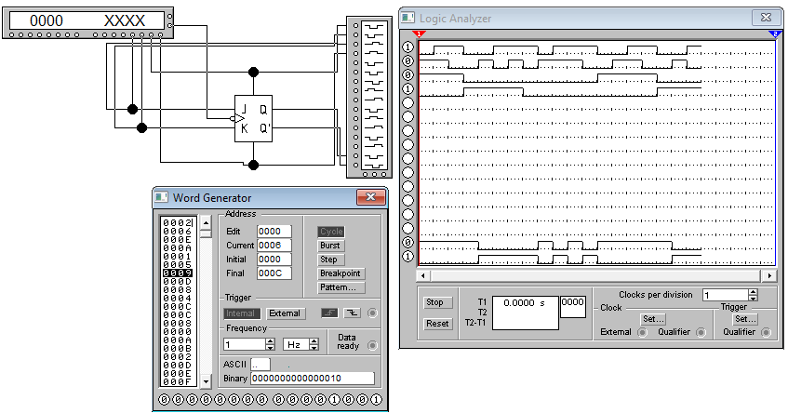

Рисунок 17 – Временная диаграмма схемы D триггера

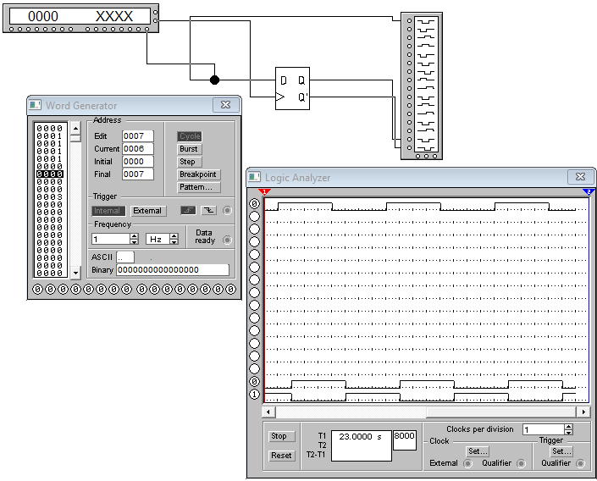

Рисунок 18 – Временная диаграмма схемы D триггера

**Вывод**: изучили принципы построения и работы триггерных схем на основе RS, JK и D триггеров. Определили кодовые комбинации на выходе генератора слова для исследования RS, D и JK триггеров, составили таблицу истинности RS триггера. Так же изучили работу JK триггера при комбинации сигналов «1» «1» на входах, которая была недопустимой для RS триггера, зарисовали временные диаграммы для каждого рассмотренного триггера при помощи логического анализатора.

**Контрольные вопросы**

1. Что представляют собой триггеры, в каких современных микросхемах и для чего они используются?

Триггеры представляют собой простейшие последовательностные устройства. Они широко используются во многих узлах электронной аппаратуры в виде самостоятельных изделий или в качестве базовых элементов для построения других, более сложных приборов (счетчиков, регистров, запоминающих устройств).

2. Какие типы триггеров вы знаете, чем обусловлено их многообразие?

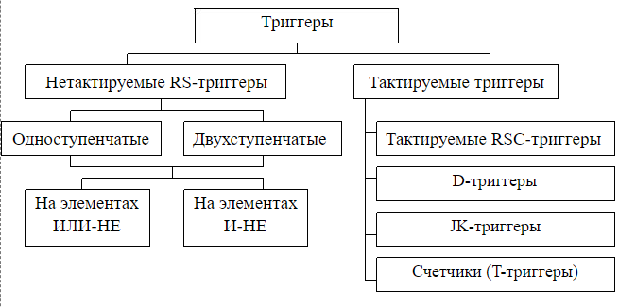

Многообразие обусловлено возможность решения различных задач, различными местами применения.

3. В чем состоит различие в работе триггеров со входами R, S и R, S?

R-S-триггер имеет два входа. Вход S служит для установки триггера в состояние 1, а вход R - для установки в состояние 0. При этом одновременная подача сигналов на оба входа триггера запрещена (RS = 0).

R-триггер имеет два входа R и S. Отличается от триггера R-S тем, что при одновременной подаче сигналов на оба входа R = S = 1 он переходит в состояние 0.

S-триггер имеет два входа R и S. Отличается от триггера R-S тем, что при одновременном действии сигналов на обоих входах R = S = 1 он переходит в состояние 1.

4. Что представляет собой логически недопустимая комбинация входных сигналов RS-триггера?

Сущность запрещенного состояния вытекает из принципа работы RS-триггера. Появление активных сигналов одновременно на обоих входах приводит к тому, что на обоих выходах будут напряжения одинакового уровня. Такое сочетание входных сигналов и называют запрещенным состоянием.

5. Как работает триггер при J = K?

Если J=K=0, режим триггера не меняется.

Когда J и K равны 1, происходит изменение состояния элемента на противоположное при поступлении каждого тактового импульса.

6. Как установить триггер в состояние «0» с использованием J и K входов?

При K = 1, J = 0 выходное значение принимает нулевое значение

7. Предложите схемы использования JK-триггера в качестве RS-триггера и D-триггера.

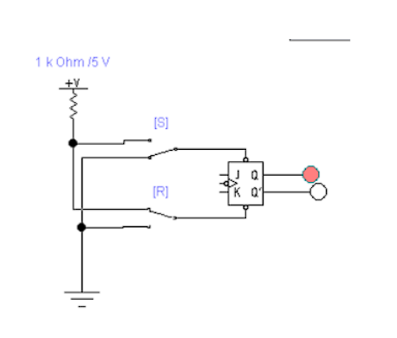

JK-триггер в режиме RS

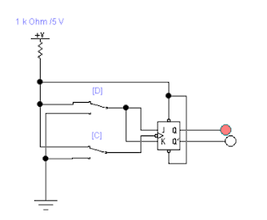

JK-триггер в режиме D

8. Спроектируйте JK-триггер на основе RS-триггера.

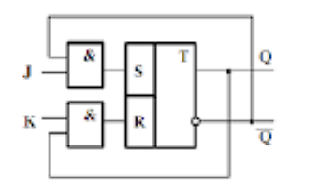

9. Что представляет собой D-триггер? Спроектируйте D-триггер на логических элементах.

D-триггером называется триггер с одним информационным входом, работающий так, что сигнал на выходе после переключения равен сигналу на входе D до переключения.

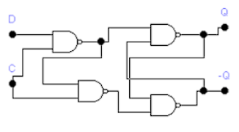

10. Приведите схему статического D-триггера.

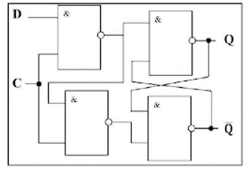

11. Какие сигналы необходимо подать на входы статического синхронного D-триггера для установки его в «1»?

На D, на C – из 0 в 1

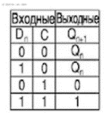

12. В чем заключается отличие асинхронных триггеров от синхронных? Реализованы ли оба типа триггеров в программе EWB?

Асинхронные триггеры отличает свойство срабатывать непосредственно за изменением сигналов на входах, не считая времени задержки в элементах, образующих триггер.

У синхронных триггеров смены сигналов на входах еще недостаточно для срабатывания. Необходим дополнительный командный импульс, который подается на синхронизирующий, или, как его чаще называют, тактирующий, вход.

13. Какие сигналы необходимо подать на входы статического синхронного D-триггера для установки его в «1»?

На D, на C – из 0 в 1

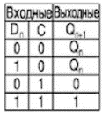

14. В чем заключается отличие динамического D-триггера от статического?

D - триггер с динамическим управлением отличается от статического D-триггера свойствами C входа. Запись информации происходит только в момент перехода тактового сигнала С из 0 в 1. При постоянном значении С=0, С=1 или отрицательном перепаде триггер хранит предыдущую информацию, т.е. не обладает свойством прозрачности.